Revisión de pulso: Carmela, Duarte y Liceo 7
Generado: 02-10-2026 17:59
Se revisó la serie horaria de la app (una fila por hora). En los nodos de pulso la misma hora queda grabada dos veces, con el mismo valor. El total que muestra la app suma las dos filas, así que el m³ diario sale duplicado. La comparación correcta usa una sola fila por hora.
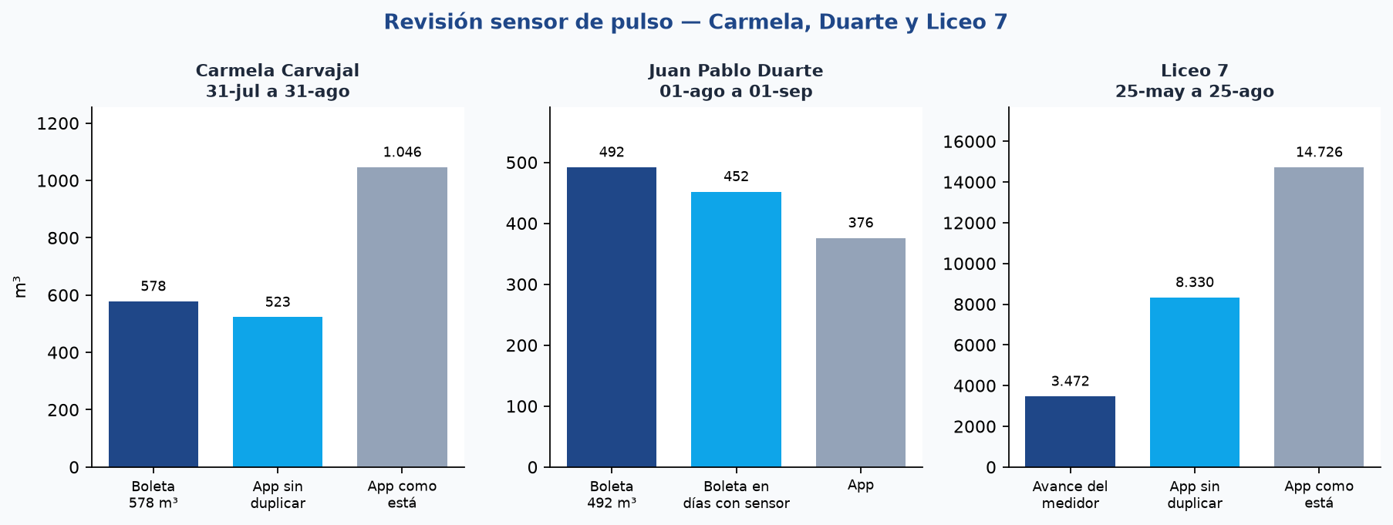

1. Carmela Carvajal — nodo 000006-02
Las 32 jornadas del 31 de julio al 31 de agosto tienen las 24 horas repetidas. Cada hora aparece dos veces con el mismo m³ (por ejemplo 15-ago 00:00 queda 0,30 y otra vez 0,30). El total de la app, 1.046 m³, es la suma de las dos copias. Con una sola fila por hora el nodo suma 523 m³.
Concepto | m³
Boleta medidor 9948, cuenta 314904-8 (31-jul a 31-ago) | 578
App sin la fila duplicada del pulso | 523
App como se ve hoy (pulso duplicado) | 1.046
Otro medidor, cuenta 315299-5 | 60

El sensor está en el medidor grande. Sin el duplicado, la app queda 55 m³ bajo la boleta (9%). El medidor de 60 m³ no explica la diferencia. Hay que dejar de sumar la hora repetida en este nodo; el factor de pulso en sí, una vez quitada la copia, ya se acerca a la boleta.

2. Juan Pablo Duarte — nodo 000006-05
Este nodo no duplica el pulso: cada hora tiene una sola fila. Lo que falta es el comienzo de la boleta. La cuenta corre del 1 de agosto al 1 de septiembre (492 m³, 15,9 m³/día). El sensor no tiene el 1 ni el 2 de agosto. El 3 de agosto parte a las 11:00 y solo trae de 11:00 a 23:00 (11,7 m³). Del 4 de agosto al 1 de septiembre los días están completos, con 24 horas.
Tramo | Qué hay en la app
1 y 2 de agosto | Sin dato
3 de agosto | Medio día: 11:00 a 23:00, 11,7 m³
4 de agosto al 1 de septiembre | 24 horas cada día
Total app en la boleta | 376 m³
Boleta prorrateada a los días con sensor (~28,5 de 31) | 452 m³

No es la mitad del período: faltan unos 2,5 días al inicio, no 15. Si se descuentan esos días de la boleta, lo comparable son unos 452 m³. La app tiene 376 m³, todavía 76 m³ menos (17%). El hueco que queda ya no es de días sin sensor: en los días completos el ritmo es 12,6 m³/día contra 15,9 m³/día de la boleta.

3. Liceo 7 Luisa Saavedra — nodo 000006-04
Hay dos cosas distintas. Hasta el 5 de julio el nodo se mueve en el orden de 0 a 15 m³/día y casi no hay horas repetidas. Desde el 6 de julio salta a unos 170–240 m³/día, todavía con una sola fila por hora. Desde el 21 de julio, además, cada hora queda duplicada. En agosto las 31 jornadas están duplicadas: la app muestra 9.466 m³ y, sin la copia, son 4.732 m³.
Mes | App sin duplicar | App como se ve | Días con hora repetida
Junio | 269 m³ | 269 m³ | 1 de 30
Julio | 3.336 m³ | 5.006 m³ | 11 de 31
Agosto | 4.732 m³ | 9.466 m³ | 31 de 31
1 al 10 de septiembre | 21 m³ | 41 m³ | 10 de 10

En la boleta del 25 de mayo al 25 de agosto el medidor 2010345 avanzó 3.472 m³ y, descontados 1.896 m³ ya estimados, se cobraron 1.576 m³. La app en esa ventana muestra 14.726 m³; sin las horas repetidas son 8.330 m³. Sigue en unas 2,4 veces el avance del medidor. Quitar el duplicado no alcanza: desde el 6 de julio el pulso está contando de más, o el factor quedó alto. En septiembre el ritmo ya bajó a unos 2 m³/día (sin duplicar), mientras la app sigue mostrando el doble por la hora repetida. La boleta indica que ese medidor se cambia por edad.

Qué hay que corregir
- Carmela: el sensor corresponde al medidor de 578 m³. El total de la app hay que calcularlo con una fila por hora. Así queda en 523 m³, a 55 m³ de la boleta.
- Duarte: comparar desde el 3 de agosto a las 11:00. Los días 1 y 2 de agosto no están en el sensor. Aun así, en los días completos la app queda un 17% bajo el ritmo de la boleta.
- Liceo 7: corregir el duplicado que parte el 21 de julio y revisar el factor de pulso desde el 6 de julio, cuando el día pasa de unos 10 m³ a unos 200 m³. El medidor de la boleta no respalda ese salto.

